รายงานผลการบริหารและพัฒนาบุคลากรประจำปี
ตามแผนพัฒนาบุคลากร ประจำปีงบประมาณ พ.ศ.2564
ตารางรายงานส่งพนักงานส่วนตำบลห้วยม่วง ประจำปีงบประมาณ พ.ศ.2564

ลำดับ | ชื่อ - สกุล | หลักสูตรการพัฒนา | วันที่อบรม | สถานที่อบรม | หมายเหตุ
1 | นายนเรศ ชมจันทร์  รองปลัดองค์การบริหารส่วนตำบล | - โครงการการจัดทำงบประมาณรายจ่ายประจำ พ.ศ. 2565 ขององค์กรปกครองส่วนท้องถิ่นจังหวัดขอนแก่น รุ่น 3  - โครงการแนวทางปฏิบัติตามกฎกระทรวงกำหนดพัสดุและวิธีการจัดซื้อจัดจ้างที่รัฐต้องการส่งเสริม (ฉบับที่ 2 ) พ.ศ. 2563 ( ว 89 ) รุ่นที่ 3 | 8 กรกฎาคม 2564  9 – 11 กรกฎาคม 2564 | ณ โรงแรมอวานี ขอนแก่น  จังหวัดขอนแก่น  ณ โรงแรมเจริญธานี จังหวัดขอนแก่น
2 | นางธนียา สะหาย  หัวหน้าสำนักปลัด อบต. | - โครงการการจัดทำงบประมาณรายจ่ายประจำ พ.ศ. 2565 ขององค์กรปกครองส่วนท้องถิ่นจังหวัดขอนแก่น รุ่น 3  - หลักสูตรการฝึกอบรมเชิงปฏิบัติการการจัดระบบสารสนเทศขององค์กรปกครองส่วนท้องถิ่นเพื่อเชื่อมโยงระบบติดตามและประเมินผลแห่งชาติ e – plan รุ่นที่ 11 | 8 กรกฎาคม 2564  9 – 11 มีนาคม 2563 | ณ โรงแรมอวานี ขอนแก่น  จังหวัดขอนแก่น  ณ โรงแรมรอยัลริเวอร์  กรุงเทพมหานคร
3 | นางสาวนรินทร์สิรี ไชยราษฎร์  ผู้อำนวยการกองคลัง | - โครงการฝึกอบรมเชิงปฏิบัติการ หลักสูตรแนวทางการวิเคราะห์นำบัญชี ใบผ่านรายการตั้งหนี้ ใบผ่านรายการจ่าย ใบผ่านรายการรับ การบันทึกด้านรับ การบันทึกด้านจ่าย เพื่อปฏิบัติตามมาตรฐานการมีบัญชีภาครัฐ และนโยบายการบัญชีภาครัฐ พร้อมเทคนิคการตรวจรายงานทางการเงินประจำเดือน สำหรับปีงบประมาณ 2564 ในระบบบัญชีคอมพิวเตอร์ขององค์กรปกครองส่วนท้องถิ่น ( e – LAAS)  - โครงการการฝึกอบรม การเบิกจ่ายเงินเดือนผ่านระบบ KTB Corporate Online และแนวทางป้องกันการทุจริต ข้อทักท้วงเรียกเงินคืนเกี่ยวกับกรณีเบิกจ่ายเงินขององค์กรปกครองส่วนท้องถิ่น รุ่นที่ 3  - โครงการจัดทำราคากลางงานก่อสร้างในระบบการจัดซื้อจัดจ้างภาครัฐด้วยอิเล็กทรอนิกส์ e – gp รุ่น 6  - โครงการการจัดทำงบประมาณรายจ่ายประจำ  พ.ศ. 2565 ขององค์กรปกครองส่วนท้องถิ่นจังหวัดขอนแก่น รุ่น 3  5. โครงการแนวทางปฏิบัติตามกฎกระทรวงกำหนดพัสดุและวิธีการจัดซื้อจัดจ้างที่รัฐต้องการส่งเสริม (ฉบับที่ 2) พ.ศ. 2563 (ว 89) รุ่นที่ 3 | 12 – 14 กุมภาพันธ์ 2564  19 – 21 มีนาคม 2564  4 – 6 เมษายน 2564  8 กรกฎาคม 2564  9 – 11 กรกฎาคม 2564 | ณ โรงแรมอำนวยสุข จังหวัดขอนแก่น  ณ โรงแรมเจริญธานี  จังหวัดขอนแก่น  ณ โรงแรมบียอนด์ สวีท บางพลัด  กรุงเทพมหานคร  ณ โรงแรมอวานี ขอนแก่น  จังหวัดขอนแก่น  ณ โรงแรมเจริญธานี จังหวัดขอนแก่น
4 | นายนิรันดร์ พินิจลึก  นักวิชาการเกษตรชำนาญการ | - | - | -
5 | นางสาวนิภาพร แพงทอง  นักทรัพยากรบุคคลชำนาญการ | - โครงการการจัดทำงบประมาณรายจ่ายประจำ  พ.ศ. 2565 ขององค์กรปกครองส่วนท้องถิ่นจังหวัดขอนแก่น รุ่น 3  - โครงการฝึกอบรมเชิงปฏิบัติการเพิ่มประสิทธิภาพ การจัดทำแผนอัตรากำลัง 3 ปี ขององค์กรปกครองส่วนท้องถิ่น ประจำปีงบประมาณ 2564 – 2566 รุ่นที่ 1  - โครงการอบรมการจัดทำแผนอัตรากำลัง 3 ปี (พ.ศ.2564-2566) ขององค์กรปกครองส่วนท้องถิ่นประจำปีงบประมาณ 2563 | 8 กรกฎาคม 2564  20 – 23 กรกฎาคม 2563  9 – 11 สิงหาคม 2563 | ณ โรงแรมอวานี ขอนแก่น  จังหวัดขอนแก่น  ณ โรงแรมนภาลัย  จังหวัดอุดรธานี  ณ โรงแรมวีวิช  จังหวัดขอนแก่น
6 | นายธรรมรัตน์ จันทรา  นักวิชาการศึกษา | - หลักสูตร นักวิชาการศึกษารุ่นที่ 68 | 18 ตุลาคม – 13 พฤศจิกายน 2563 | ณ สถาบันพัฒนาบุคลากรท้องถิ่น  จังหวัดปทุมธานี
7 | นายณัฐพงษ์ ปัญญาเจริญผล  นักวิเคราะห์นโยบายและแผน | - โครงการฝึกอบรมหลักสูตร นักวิเคราะห์นโยบายและแผน รุ่นที่ 86  - โครงการการจัดทำงบประมาณรายจ่ายประจำ  พ.ศ. 2565 ขององค์กรปกครองส่วนท้องถิ่นจังหวัดขอนแก่น รุ่น 3  - โครงการแนวทางปฏิบัติตามกฎกระทรวงกำหนดพัสดุและวิธีการจัดซื้อจัดจ้างที่รัฐต้องการส่งเสริม (ฉบับที่ 2) พ.ศ. 2563 (ว 89) รุ่นที่ 3 | 28 พฤศจิกายน – 25 ธันวาคม 2563  8 กรกฎาคม 2564  9 – 11 กรกฎาคม 2564 | ณ สถาบันพัฒนาบุคลากรท้องถิ่น  จังหวัดปทุมธานี  ณ โรงแรมอวานี ขอนแก่น  จังหวัดขอนแก่น  ณ โรงแรมเจริญธานี จังหวัดขอนแก่น
8 | นายสธนธร ผิวนางาม  นักพัฒนาชุมชน | - | - | -
9 | พันจ่าเอกเทอดเกียรติ ศรีอุบล  เจ้าพนักงานสาธารณสุข | - โครงการพัฒนาบุคลากรองค์กรปกครองส่วนท้องถิ่น ในการป้องกัน ควบคุมโรคพิษสุนัขบ้า ภายใต้โครงการสัตว์ปลอดโรค คนปลอดภัย จากโรคพิษสุนัขบ้า ตามปณิธานศาสตราจารย์ ดร. สมเด็จพระเจ้าน้องนางเธอ เจ้าฟ้าฯกรมพระศรีสวางควัฒนวรขัตติยราชนารี ประจำปีงบประมาณ พ.ศ. 2563 | 9 กันยายน 2564 | ณ โรงแรมเจริญธานี จังหวัดขอนแก่น
10 | สิบเอกธวัฒชัย ไกรสร  เจ้าพนักงานธุรการ | - โครงการพัฒนาบุคลากรองค์กรปกครองส่วนท้องถิ่น ในการป้องกัน ควบคุมโรคพิษสุนัขบ้า ภายใต้โครงการสัตว์ปลอดโรค คนปลอดภัย จากโรคพิษสุนัขบ้า ตามปณิธานศาสตราจารย์ ดร. สมเด็จพระเจ้าน้องนางเธอ เจ้าฟ้าฯกรมพระศรีสวางควัฒนวรขัตติยราชนารี ประจำปีงบประมาณ พ.ศ. 2563  - โครงการฝึกอบรมหลักสูตร เจ้าพนักงานธุรการรุ่นที่ 136 | 9 กันยายน 2564  5- 25 ธันวาคม 2563 | ณ โรงแรมเจริญธานี จังหวัดขอนแก่น  ณ สถาบันพัฒนาบุคลากรท้องถิ่น  หอประชุมอนุสรณ์ 100 ปี  จังหวัดปทุมธานี

แผนอัตรากำลัง 3 ปีที่ใช้อยู่ปัจจุบันมีพนักงานท้องถิ่นผู้ครองตำแหน่งอยู่จริง 9 คน
ได้เข้ารับการฝึกอบรมทั้งหมด 8 คนการคำนวณร้อยละของพนักงานทั้งหมดที่ได้รับการฝึกอบรม = $\frac{8}{9}$× 100
คิดเป็นร้อยละ 88.88

แบบสำรวจความต้องการในการฝึกอบรม ปี 2564
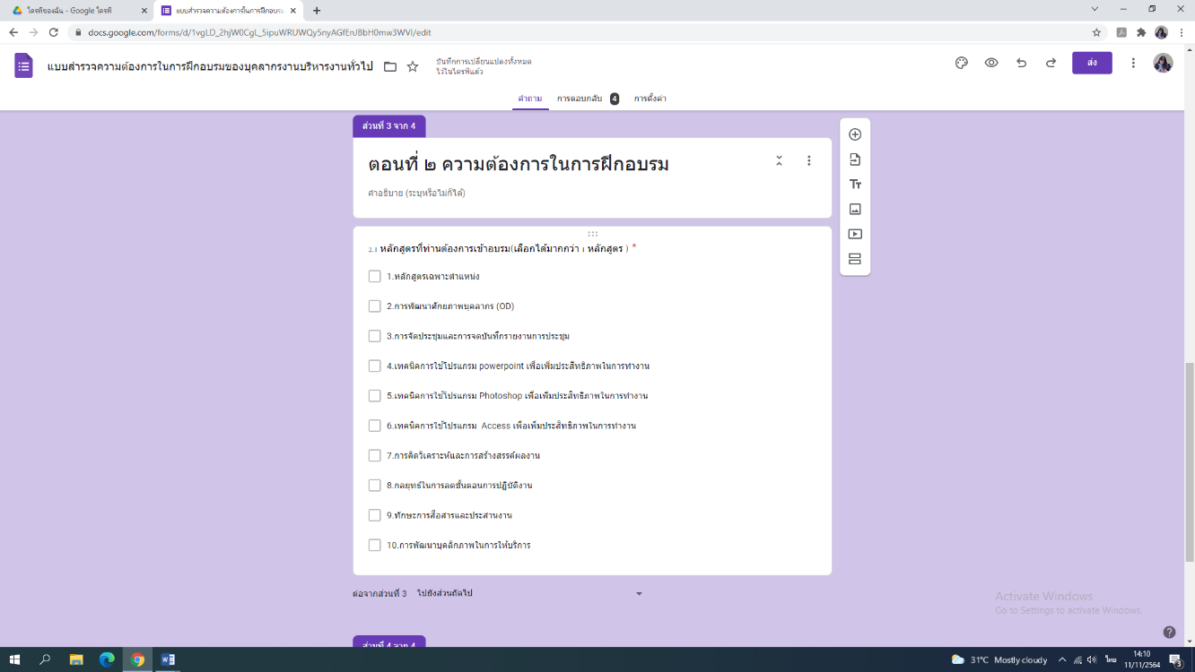

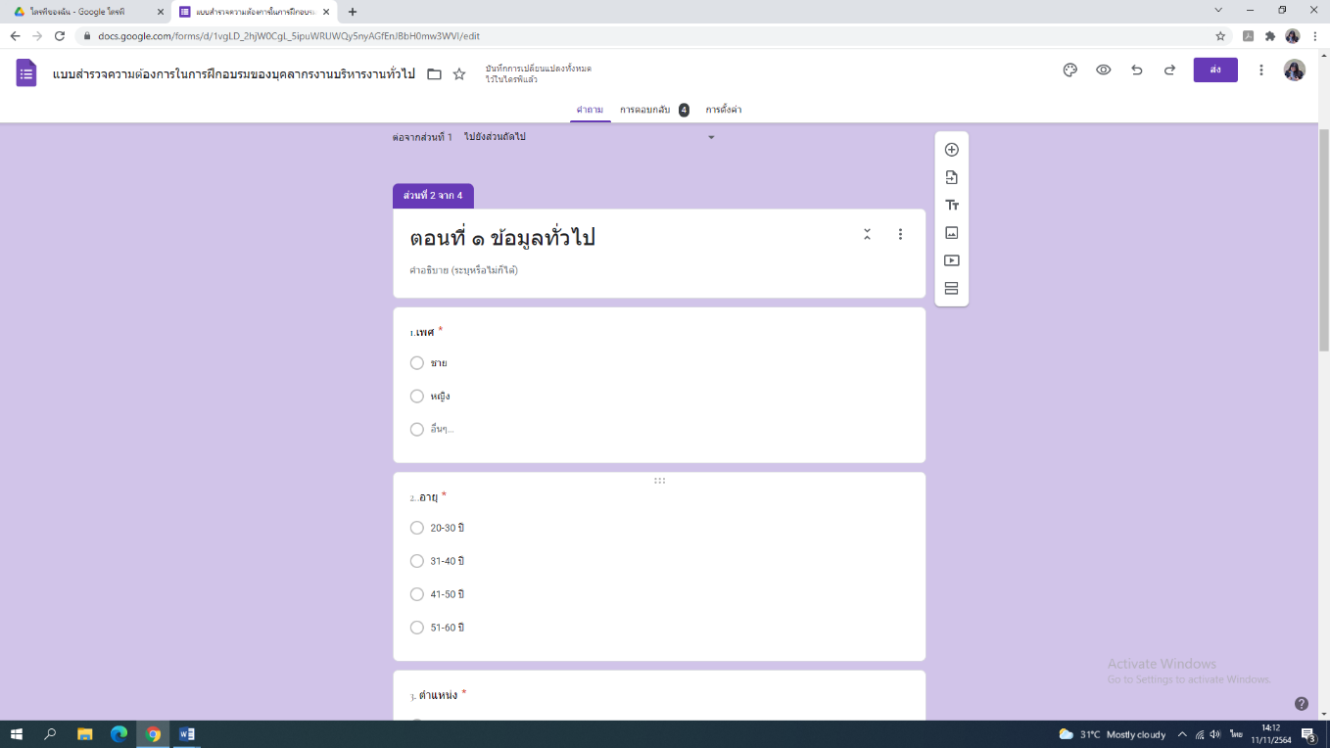

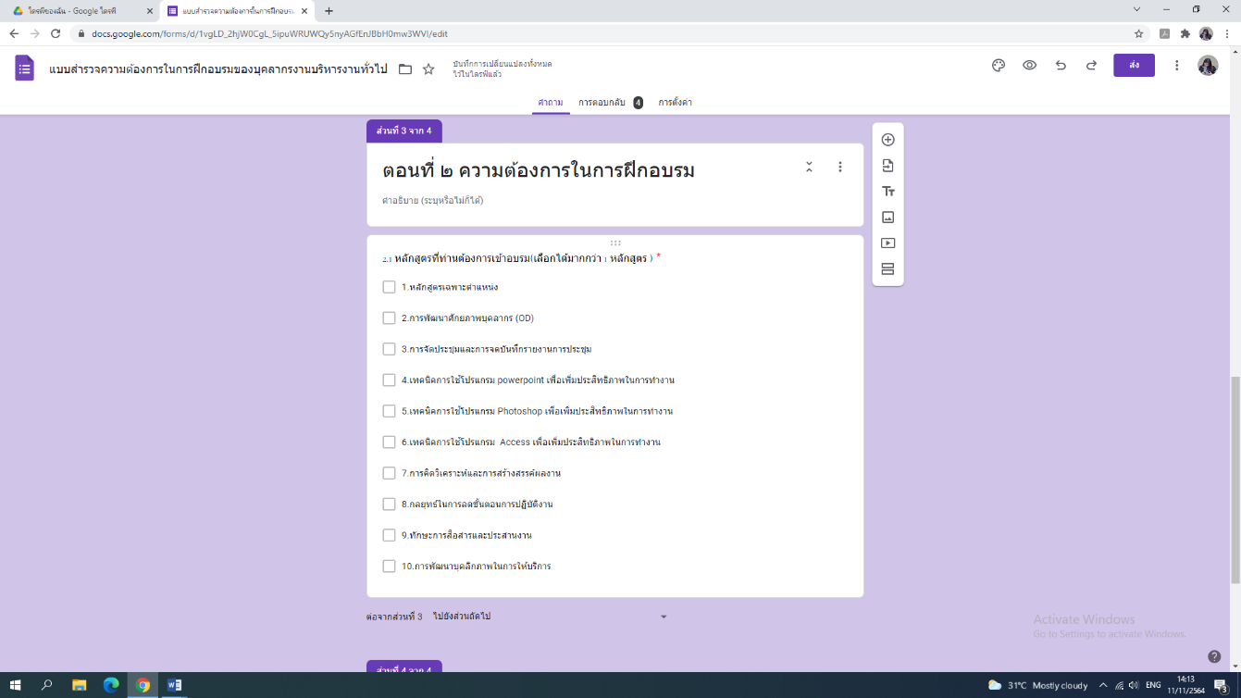

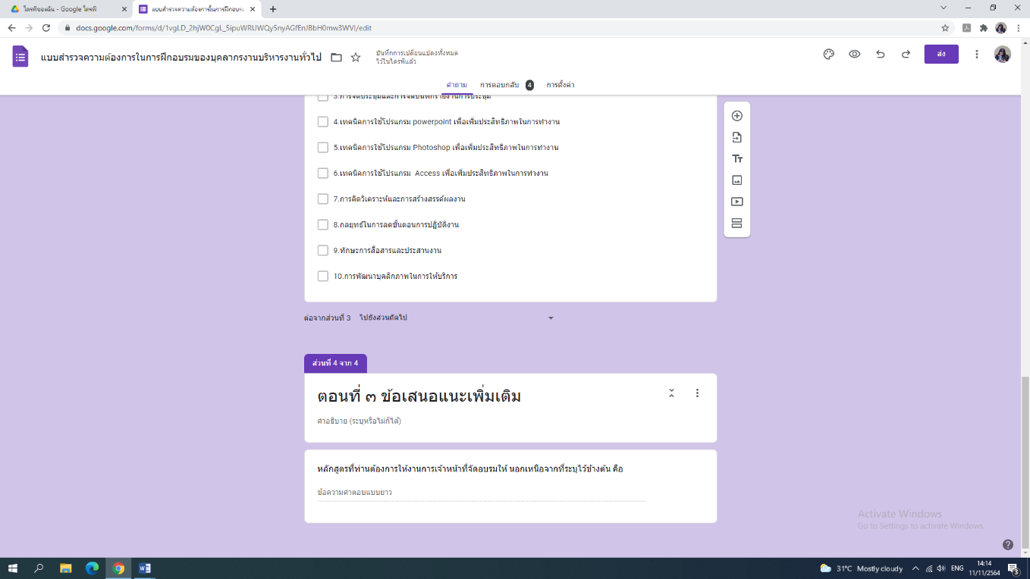

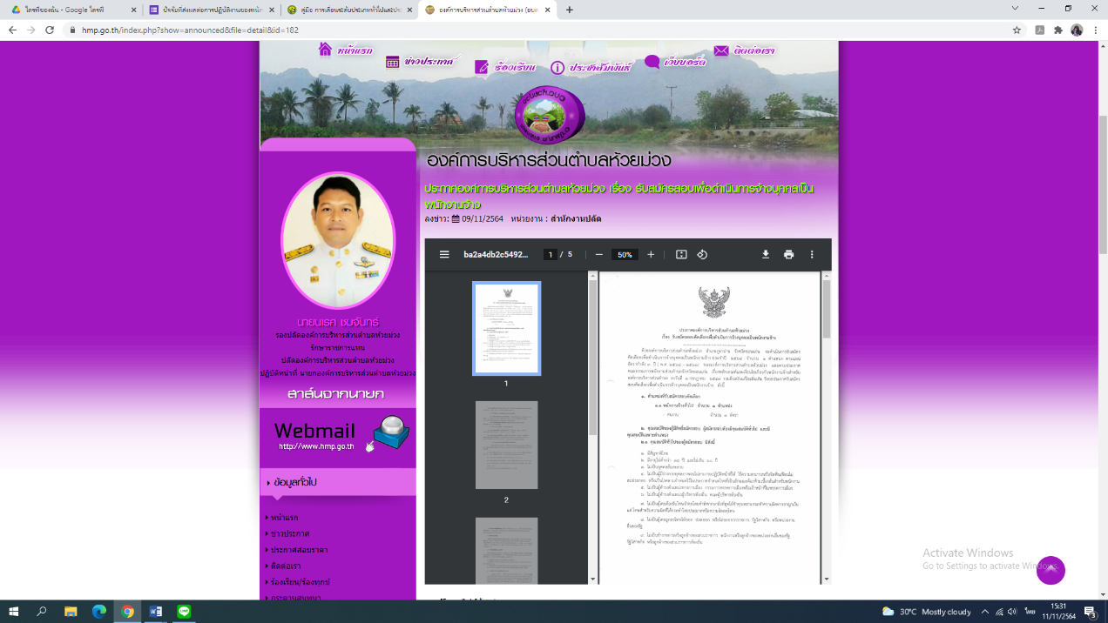

คู่มือการเลื่อนระดับของพนักงานส่วนตำบล

พ.ศ. 2564

